Чего добились профсоюзы России за 2017 год

ЗАРПЛАТА
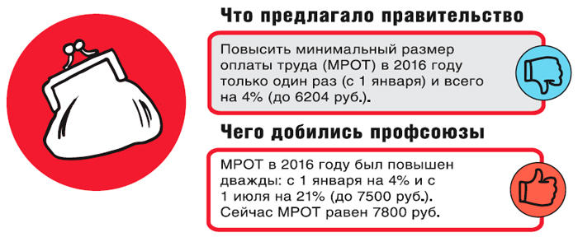

ОПЛАТА БОЛЬНИЧНЫХ
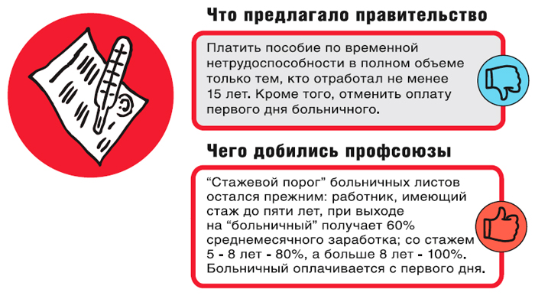

СПЕЦОЦЕНКА УСЛОВИЙ ТРУДА
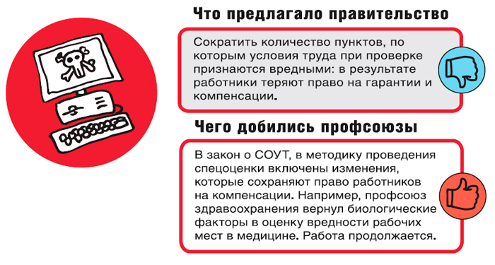

ВЕТЕРАНЫ ТРУДА
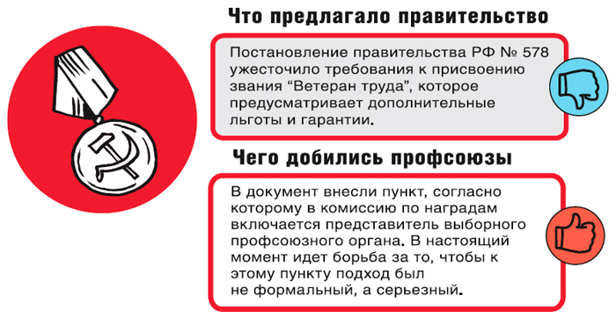

ПЕНСИЯ РАБОТАЮЩИМ
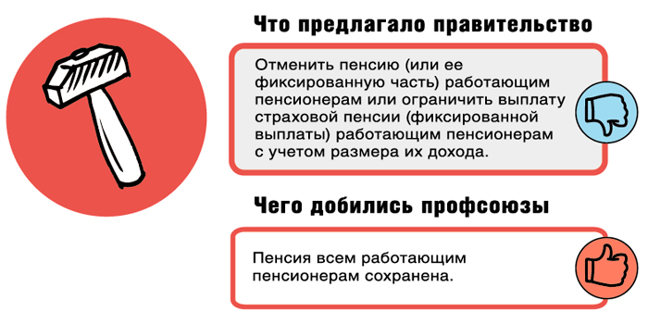

ПЕНСИЯ "ВРЕДНИКАМ"
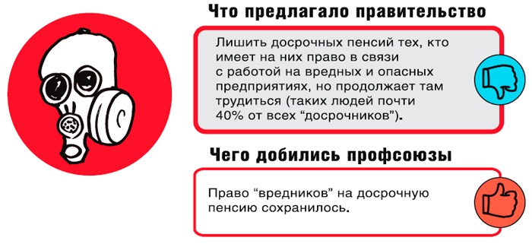

ПЕНСИОННЫЙ ВОЗРАСТ
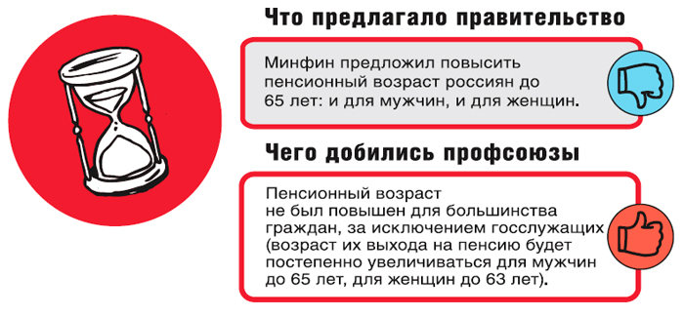

ДОСРОЧНАЯ ПЕНСИЯ
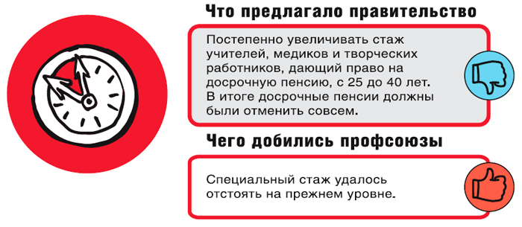
Источник: центральная профсоюзная газета «Солидарность»
Председатель Нижегородского областного союза организаций профсоюзов «Облсовпроф» Анатолий Соколов:
«При рассмотрении вопроса об увеличении пенсионного возраста профсоюзные экономисты, эксперты Высшей школы экономики доказали, что увеличение пенсионного возраста в России пока нецелесообразно, потому что:
- около 10 млн человек просто не доживут до пенсии (так, например, средняя продолжительность жизни мужчин в России, по данным Федеральной службы государственной статистики, составляет 67 лет: при увеличении пенсионного возраста до 65 лет просто некому будет платить пенсию);
- эффект от экономии Пенсионного фонда России будет достаточно мнимый – в первую пятилетку будет уменьшение расходов ПФР, а потом будет провал по расходам. Почему? Потому что с увеличением пенсионного возраста увеличиваются пенсионные права и автоматически должна увеличиваться пенсия. Поэтому расходы ПФР резко увеличатся;
- повышение пенсионного возраста в РФ приведет к проблемам с профессиональным продвижением молодежи и к росту эмиграции из страны.

Поэтому этот вопрос нужно решать взвешенно, обсудив все точки зрения и все условия, создавшиеся в современной России.
Рассматривая ситуацию с более «глобальных» позиций, можно сказать, что только с улучшением общей экономической ситуации, но самое главное — с теми мерами, которые принято называть «реформирование институтов» (т.е. изменения в политике, идеологии, подходах и взглядах) - мы можем прийти к новым, «прорывным» результатам».

